实验题目： 二维裁剪

实验环境： VC++, OpenGL

实验内容：

1. 用梁友栋－barsky算法或者中点分割法等其它算法（除cohen-sutherland直线裁剪算法外）实现直线段相对于给定窗口的裁剪。
2. 采用C/C++ 、OpenGL编写程序（参考所提供的程序代码clip.cpp及第三次实验提供的建立Project的过程说明）。

实现方法、实验结果：

## 算法流程图：



## 数据结构:

用Point作为点的数据结构：

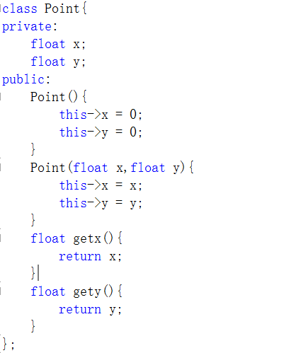

用line作为线段端点的数据结构：



用poly作为多边形端点的数据结构：



用desline作为切割线端点的数据结构：



用pk[4],qk[4] 作为判断条件的数据结构：



## 算法各函数的功能：

函数1：

**Initial**函数：实现了线段和多边形的初始化：



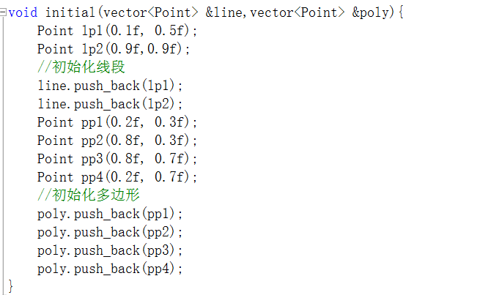

函数2：

**myclip**函数：实现了liang-barsky切割算法：



子模块1：

实现功能：对pk.qk进行初始化：

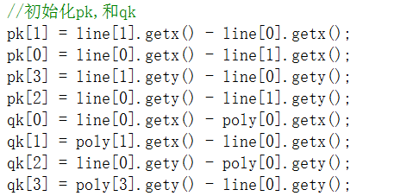

子模块2:

实现功能：对多边形的四条边进行循环判断

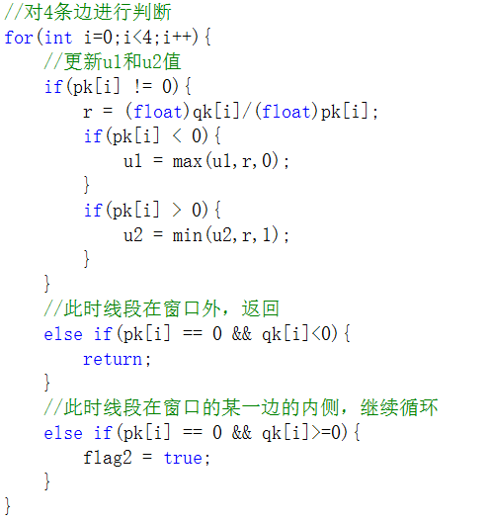

子模块3：

实现功能：得到相应的比例系数值u1,u2

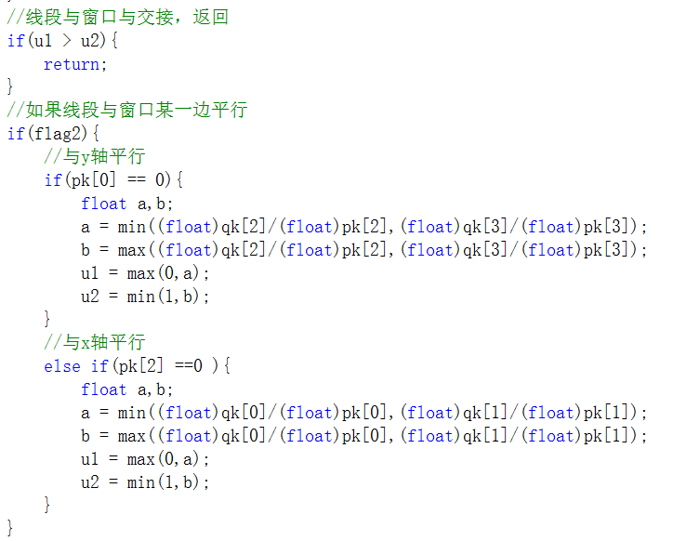

子模块4：

实现功能：得到最后的切割点

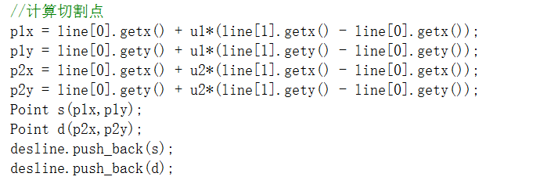

## 算法检验和结果说明:

算法检验：

在源码中修改线段的坐标(注意，修改时需要把涉及到线段端点的位置都修改)，得到以下测试结果：

斜率大于0：

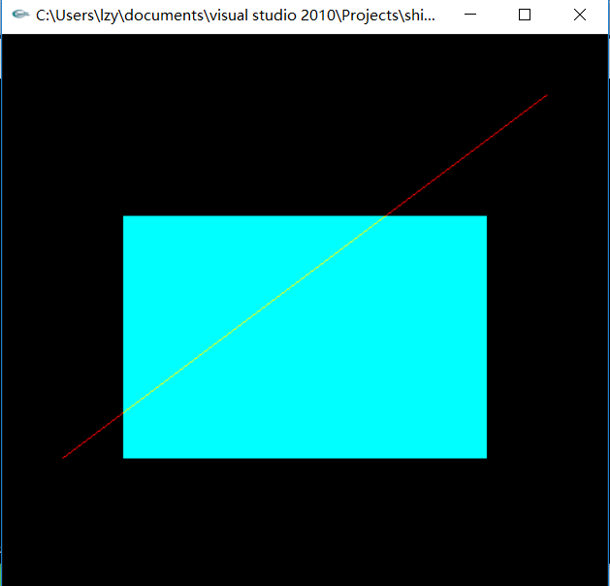

斜率小于0：

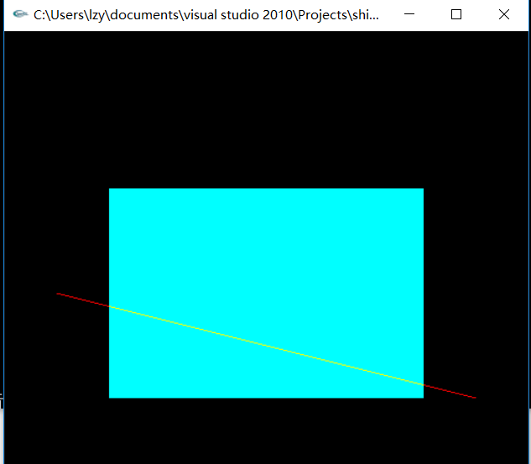

平行于X轴：

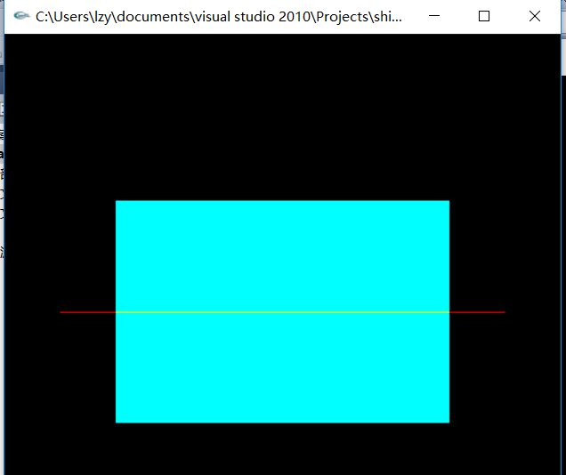

平行于Y轴:

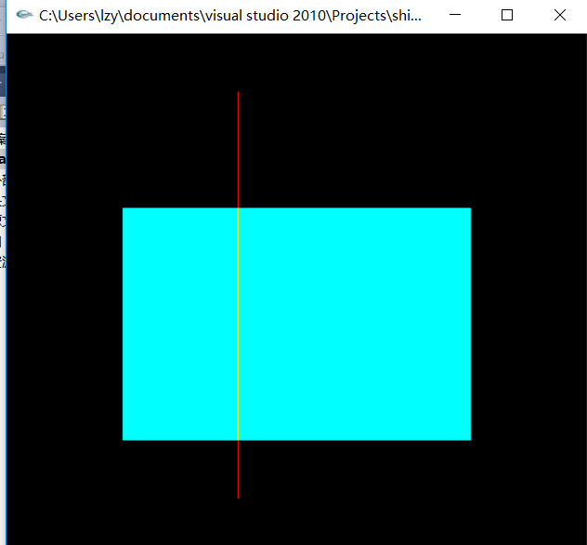

结果说明：

该算法在斜率取各种值的情况下(包括不存在斜率的时候),均可以得到切割后的结果，说明该算法可以对任意斜率情况下的线段实现切割。